Асимптоты
Если условие такое
y = (1-9*x-3*(x^2))/(x+3), то решение будет таким:
Уравнения наклонных асимптот обычно ищут в виде y = kx + b. По определению асимптоты:
Находим коэффициент k:
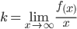
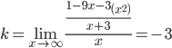
Находим коэффициент b:
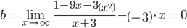
Получаем уравнение наклонной асимптоты:
y = -3x
Найдем вертикальные асимптоты. Для этого определим точки разрыва:
x₁ = -3
Находим пределы в точке -3
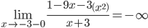
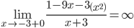
x₁ = -3 - является вертикальной асимптотой.

2) Если другое условие
y = 1-9*x-(3*(x^2))/(x+3), то решение будет таким:
Уравнения наклонных асимптот обычно ищут в виде y = kx + b. По определению асимптоты:
Находим коэффициент k:
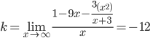
Находим коэффициент b:
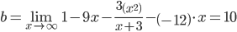
Получаем уравнение наклонной асимптоты:
y = -12x+10

